

**Hệ thống quản lý thông tin quầy thuốc của bệnh viện - nhóm09**

ĐẶC TẢ YÊU CẦU ỨNG DỤNG

tp hỒ CHÍ MINH, THÁNG 8 NĂM 2017

mÔN PHÁT TRIỂN ỨNG DỤNG (Có đồ án)

Bộ môn Kỹ thuật phần mềm – Khoa Công nghệ thông tin – ĐH Công nghiệp TP. HCM

**NỘI DUNG**

**1.** **GIỚI THIỆU CHUNG** 3

1.1 Mục đích 3

1.2 Phạm vi 3

1.3 Các định nghĩa, thuật ngữ, từ viết tắt 3

**2.** **MÔ TẢ TỔNG QUAN ỨNG DỤNG** 4

2.1 Mô hình Use case 4

2.2 Danh sách các tác nhân và mô tả 4

2.3 Danh sách Use case và mô tả 4

2.4 Các điều kiện phụ thuộc 5

**3.** **ĐẶC TẢ CÁC YÊU CẦU CHỨC NĂNG (FUNCTIONAL)** 6

3.1 UC001_Đăng nhập 6

3.1.1 Mô tả use case UC001 6

3.1.2 Biểu đồ 6

3.2 UC002_Tìm thuốc 8

3.2.1 Mô tả use case UC002 8

3.2.2 Biểu đồ 8

3.3 UC003_Thêm thuốc 9

3.3.1 Mô tả use case UC003 9

3.3.2 Biểu đồ 10

3.4 UC004_Xóa thuốc 11

3.4.1 Mô tả use case UC004 11

3.4.2 Biểu đồ 12

3.5 UC005_Sửa thông tin thuốc 13

3.5.1 Mô tả use case UC005 13

3.5.2 Biểu đồ 13

3.6 UC006_Lưu hóa đơn nhập hàng 15

3.6.1 Mô tả use case UC006 15

3.6.2 Biểu đồ 16

3.7 UC007_Lập hóa đơn 17

3.7.1 Mô tả use case UC007 17

3.7.2 Biểu đồ 18

3.8 UC008_Tính tổng doanh thu và báo cáo thu chi 20

3.8.1 Mô tả use case UC008 20

3.8.2 Biểu đồ 21

3.9 UC009_Thông báo trang thái thuốc 22

3.9.1 Mô tả use case UC009 22

3.9.2 Biểu đồ 23

# **GIỚI THIỆU CHUNG**

## Mục đích

Mô tả đầy đủ ứng dụng quản lý thông tin quầy thuốc bao gồm các chức năng cơ bản như thêm sửa xóa thông tin của thuốc bên cạnh đó để phục vụ nhu cầu quản lý các mặt khác của quầy thuốc như tình trạng (thuốc,nhân viên hóa đơn bán hàng,doanh thu ) của quầy, và các chức năng nâng cao khác. Ngoài ra tài liệu còn đưa ra các yêu cầu về thiết kế giao diện và các yêu cầu càn thiết khi thiết kế giao diện,…

## Phạm vi

Ứng dụng dùng để phục vụ việc quản lý quầy thuốc ở bệnh viện,được sử dụng bởi nhân viên bán hàng của quầy thuốc để phục vụ công việc bán thuốc và cho quản lý quầy thuốc để quản lý doanh thu & nhân viên.Chỉ phục vụ cho quầy thuốc chứ ko phục vụ cho nhu cầu khác của bệnh viện

## Các định nghĩa, thuật ngữ, từ viết tắt

|  |  |  |  |
| --- | --- | --- | --- |
| STT | Thuật ngữ, từ viêt tắt | Giải thich | Ghi chú |
| 1 | Nv | Nhân viên |  |
| 2 | csdl | Cơ sở dữ liệu |  |
| 3 | KH | Khách hàng |  |

# 

# **2.MÔ TẢ TỔNG QUAN ỨNG DỤNG**

## 2.1 Mô hình Use case

## 2.2 Danh sách các tác nhân và mô tả

|  |  |  |
| --- | --- | --- |
| Tác nhân | Mô tả tác nhân | Ghi chú |
| Quản lý quầy thuốc | Người quản lý thu chi,doanh thu & công việc của nv bán thuốc | Có phân quyền cao nhất trong hệ thống |
| Nv Bán thuốc | Người phụ trách bán thuốc & lập hóa đơn sau khi bán thuốc ở quầy |  |

## 2.3 Danh sách Use case và mô tả

|  |  |  |  |  |
| --- | --- | --- | --- | --- |
| ID | Tên Use case | Mô tả ngắn gọn Use case | Chức năng | Ghi chú |
| UC001 | Đăng nhập | Đăng nhập vào hệ thống | Đăng nhập |  |
| UC002 | Tìm thuốc | Tìm tt thuốc trong hệ thống theo thuộc tính(tên,loại,…) | Tìm thuốc |  |
| UC003 | Thêm thuốc | Quản lý nhập thêm 1 loại thuốc mới vào csdl | Thêm thuốc |  |
| UC004 | Xóa thuốc | Xóa 1 loại thuốc bất kì trong csdl | Xóa thuốc |  |
| UC005 | Sửa thông tin thuốc | Sửa tt(thuộc tính) của 1 loại thuốc bất kì trong csdl | Sửa thuốc |  |
| UC006 | Lưu hóa đơn nhập hàng | Lưu thuốc mới nhập về vào hệ thống | Lưu hóa đơn nhập |  |
| UC007 | Lập hóa đơn | Nv nhập dữ liệu thuốc đã bán,tt KH và cập nhật doanh thu | Lập hóa đơn |  |
| UC008 | Tính tổng doanh thu và báo cáo thu chi | Xem doanh thu theo ca, ngày, tháng,năm, hoặc xem báo cáo thu chi (nếu cần) | Tính tổng doanh thu và xem báo cáo thu chi | Nhân viên: xem được doanh thu cá nhân(theo ca)  Quản lý : xem được tất cả doanh thu |
| UC009 | Thông báo trạng thái thuốc | Quản lý xem được các loại thuốc sắp hết hạn hoặc hết số lượng | Trạng thái thuốc |  |

Trong đó: UC: Quy cách đánh số Use case và 001, 002…: là số thứ tự của use case

## 2.4 Các điều kiện phụ thuộc

Phải có thông tin dữ liệu đầy đủ các loại thuốc có trong quầy.Quầy thuốc và phòng quản lý phải có thiết bị đã được cài đặt ứng dụng để sử dụng.

# **3. ĐẶC TẢ CÁC YÊU CẦU CHỨC NĂNG (FUNCTIONAL)**

## 3.1 UC001_Đăng nhập

### 3.1.1 Mô tả use case UC001

|  |  |
| --- | --- |
| **Use case:** UC001_Đăng nhập | |
| Mục đích: | Login vào hệ thống |
| Mô tả: | User sử dụng id & pass để đăng nhập vào hệ thống |
| Tác nhân: | Nv bán thuốc, Quản lý quầy thuốc |
| Điều kiện trước: | Người dùng phải mở ứng dụng lên |
| Điều kiện sau: | Người dùng đăng nhập thành công vào hệ thống |
| Luồng sự kiện chính (Basic flows) | B1:User nhập id và pass vào và bấm nút Đăng nhập  B2:Hệ thống kiểm tra ID và password user  B3:Hệ thống load các chức năng và dữ liệu của user  B4:Hệ thống hiện giao diện chức năng |
| Luồng sự kiện phụ (Alternative Flows): | B2.1:Nếu ID hoặc password sai thì quay lại B2 |

### 3.1.2 Biểu đồ

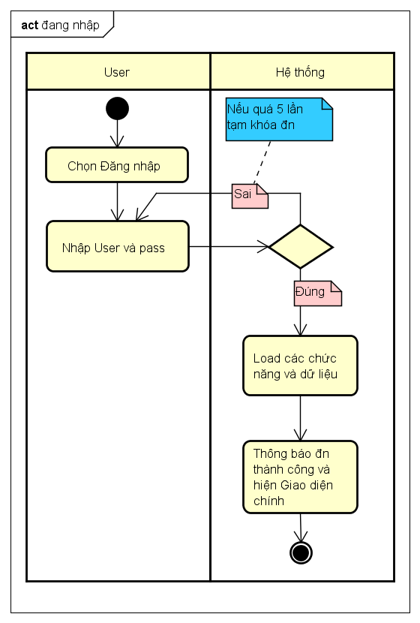- Biểu đồ Activity:

- Biểu đồ Sequence:

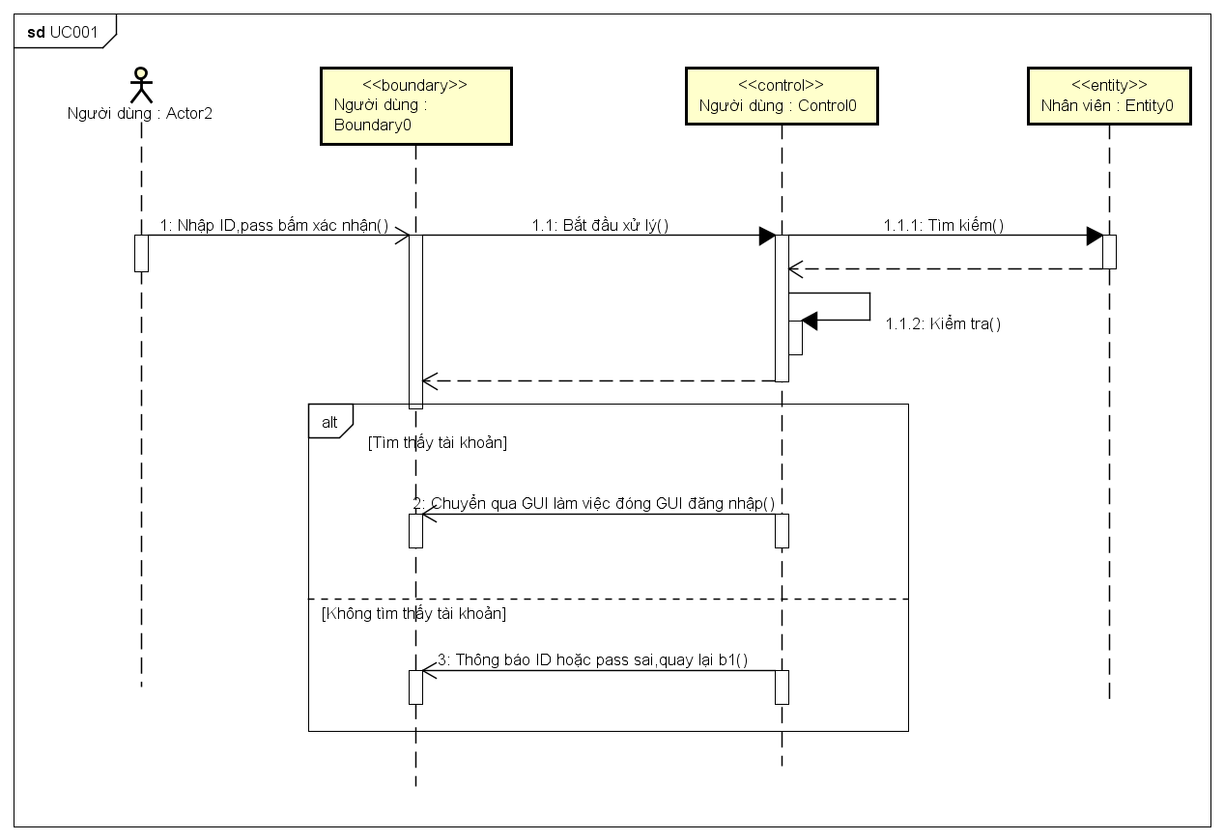

## 3.2 UC002_Tìm thuốc

### 3.2.1 Mô tả use case UC002

|  |  |
| --- | --- |
| **Use case:** UC002_Tìm thuốc | |
| Mục đích: | Tìm thông tin thuốc theo tóm tắt tên (chữ cái) |
| Mô tả: | Người dùng sử dụng nút tìm thuốc và hệ thống sẽ trả lại thông tin thuốc theo tên mà người dùng tìm |
| Tác nhân: | Quản lý quầy thuốc |
| Điều kiện trước: | Người dùng phải đăng nhập vào hệ thống |
| Điều kiện sau: | Hàng chứa thuốc được tìm sẽ được chọn trong bảng danh sách thuốc, hoặc báo không tìm thấy |
| Luồng sự kiện chính (Basic flows) | B1: Người dùng bắt đầu nhập tên thuốc trong khay tìm kiếm (chọn tên thuốc từ gợi ý)  B2:Hệ thống kiểm tra danh sách thuốc theo tên (hoặc chữ cái) người dùng điền vào khay  B3: Hàng chứa thuốc được tìm sẽ được chọn trong bảng danh sách thuốc |
| Luồng sự kiện phụ (Alternative Flows): | B2.1: Nếu thuốc không tồn tại, hiện thông báo không tìm thấy |

### 3.2.2 Biểu đồ

- Biểu đồ Activity:

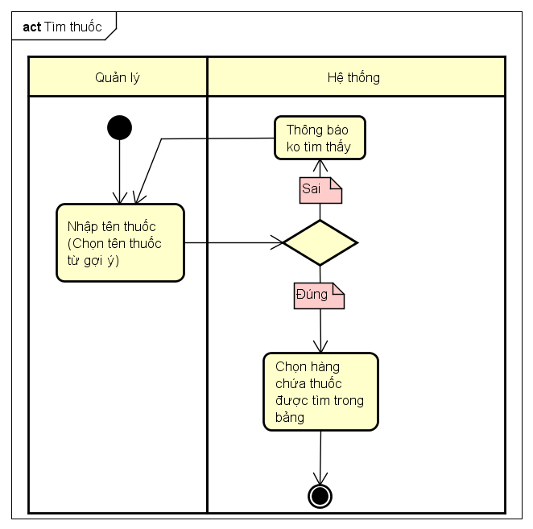

- Biểu đồ Sequence:

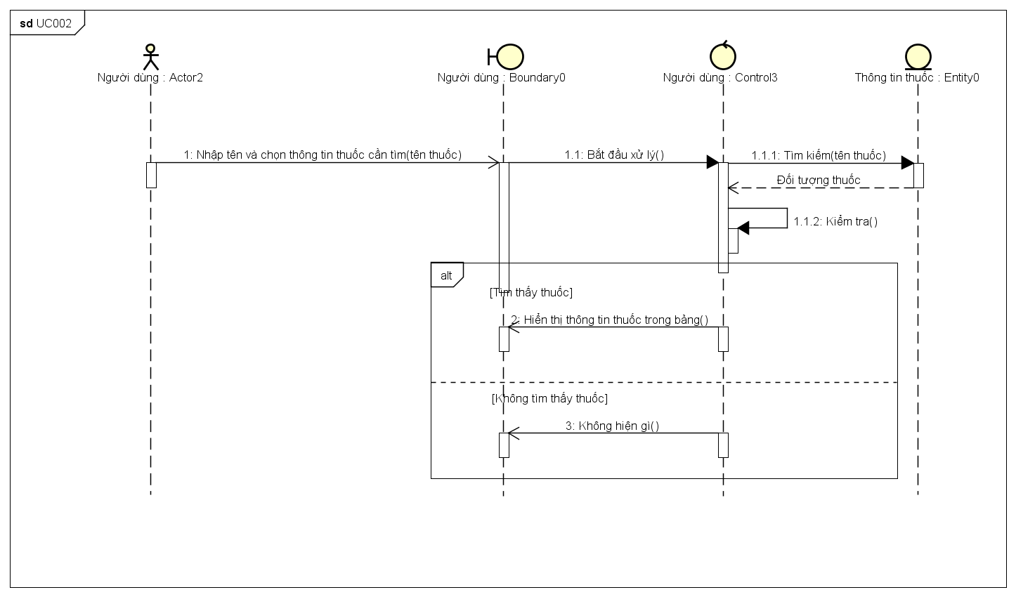

**3.3 UC003_Thêm thuốc**

**3.3.1 Mô tả use case UC003**

|  |  |
| --- | --- |
| **Use case:** UC003_Thêm thuốc | |
| Mục đích: | Thêm một vài thuốc mới vào hệ thống |
| Mô tả: | User bấm vào nút thêm thuốc trong dãy chức năng, hệ thống sẽ mở một cửa sổ cho phép user nhập thêm thuốc mới vào |
| Tác nhân: | Người quản lý |
| Điều kiện trước: | Người dùng cần đăng nhập vào hệ thống với quyền quản lý |
| Điều kiện sau: | Xuất ra thông báo thêm được hoặc không |
| Luồng sự kiện chính (Basic flows) | B1: Chọn nút thêm thuốc trong giao diện  B2: Hệ thống hiện Form để nhập thuốc mới  B3: Nhập thông tin thuốc vào form và bấm “Thêm thuốc”  B4: Hệ thống kiểm tra thông tin nhập vào  B5: Lưu thông tin vào csdl và xuất thông báo thêm thành công |
| Luồng sự kiện phụ (Alternative Flows): | B4.1: Kiểm tra điều kiện nhập (Trùng mã, số lượng âm,…) quay lại bước 3 |

**3.3.2 Biểu đồ**

**-** Biểu đồ Activity:

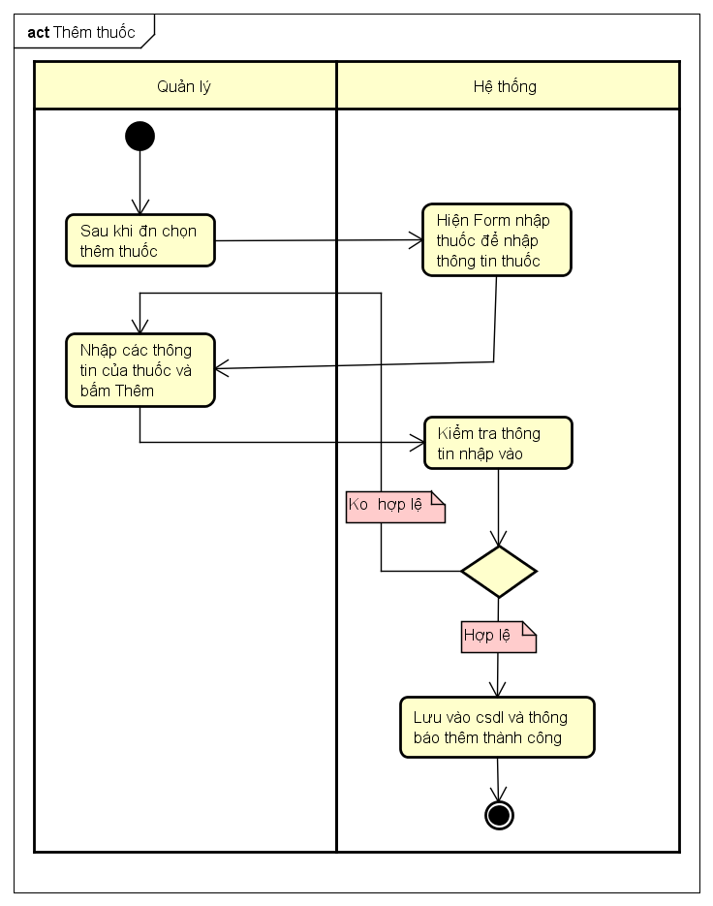

**-** Biểu đồ Sequence:

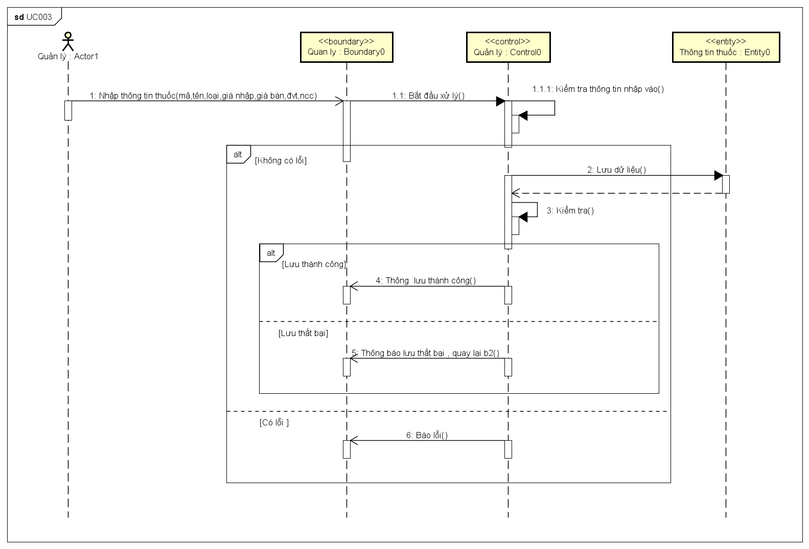

**3.4 UC004_Xóa thuốc**

**3.4.1 Mô tả use case UC004**

|  |  |
| --- | --- |
| **Use case:** UC004_Xóa thuốc | |
| Mục đích: | Xóa 1 loại thuốc ra khỏi hệ thống |
| Mô tả: | Chọn một thuốc cần xóa trong danh sách thuốc và xóa thuốc đó khỏi danh sách |
| Tác nhân: | Người quản lý |
| Điều kiện trước: | Cần đăng nhập vào hệ thống với quyền quản lý. |
| Điều kiện sau: | Thông báo thuốc đã xóa thành công hoặc thất bại |
| Luồng sự kiện chính (Basic flows) | B1: Chọn thuốc cần xóa trong bảng danh sách thuốc  B2: Chọn nút Xóa  B3: Hệ thống kiểm tra và xóa thuốc khỏi csdl  B4: Xuất thông báo đã xóa thành công |
| Luồng sự kiện phụ (Alternative Flows): | B3.1: Trường hợp không xóa được thông báo xóa thất bại |

**3.4.2 Vẽ biểu đồ**

- Biểu đồ Activity:

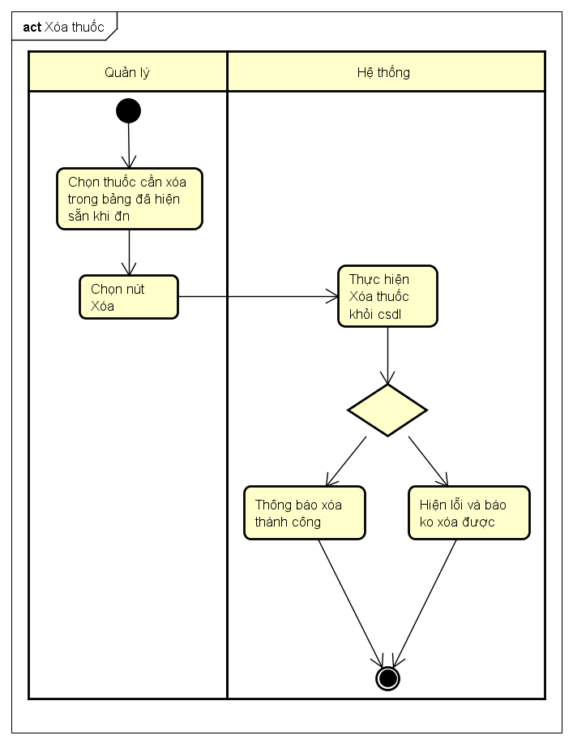

- Biểu đồ Sequence:

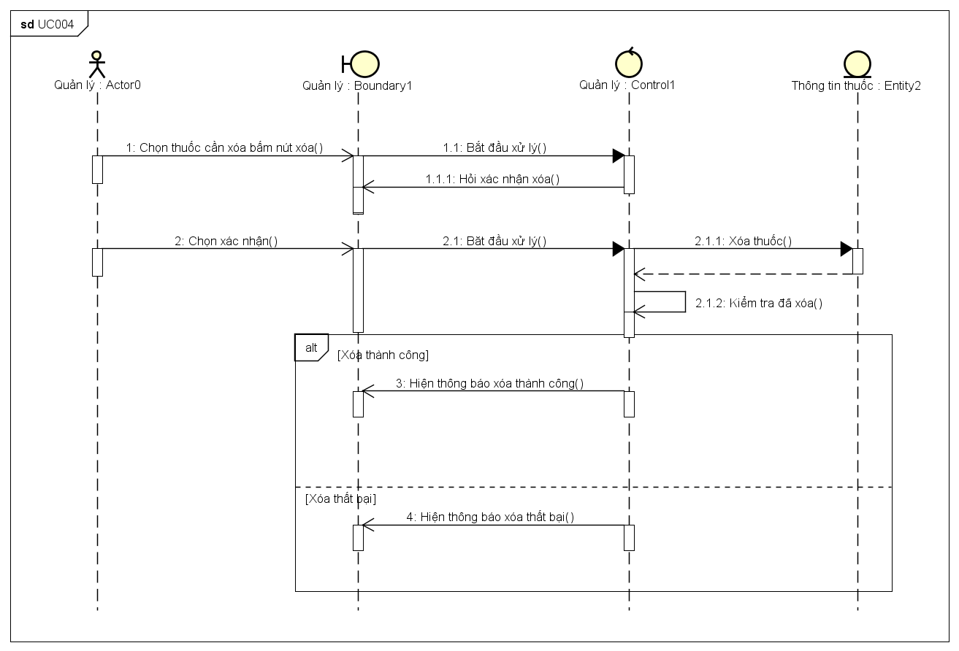

**3.5 UC005_Sửa thông tin thuốc**

**3.5.1 Mô tả use case UC005**

|  |  |
| --- | --- |
| **Use case:** UC005_Sửa thông tin thuốc | |
| Mục đích: | Sửa lại thông tin của thuốc |
| Mô tả: | Chọn thuốc cần sửa và sửa thông tin nào muốn |
| Tác nhân: | Người quản lý |
| Điều kiện trước: | Người dùng cần đăng nhập vào hệ thống với quyền quản lý |
| Điều kiện sau: | Hệ thống thông báo sửa thông tin thuốc thành công |
| Luồng sự kiện chính (Basic flows) | B1: Chọn thuốc cần sửa trong bảng (Hệ thống sẽ hiện thị các thuộc tính của thuốc lên TextField)  B2: Chọn thông tin cần sửa và nhập thông tin mới  B3: Bấm nút Lưu chỉnh sửa  B4: Hệ thống kiểm tra thông tin và cập nhật lại thông tin thốc vào csdl |
| Luồng sự kiện phụ (Alternative Flows): | B4.1: Nếu thông tin không hợp lệ, quay lại bước 2 |

**3.5.2 Biểu đồ**

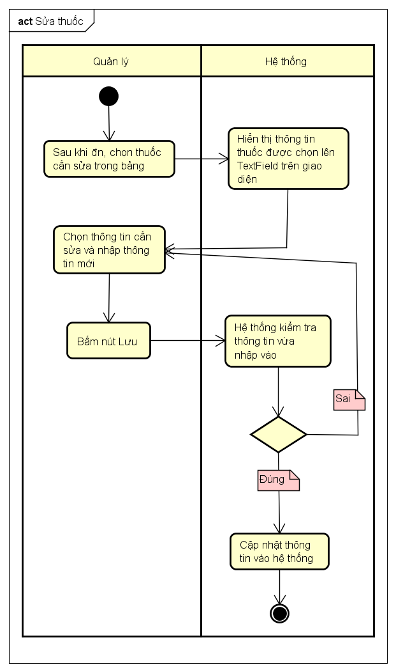**-** Biểu đồ Activity:

**-** Biểu đồ Sequence:

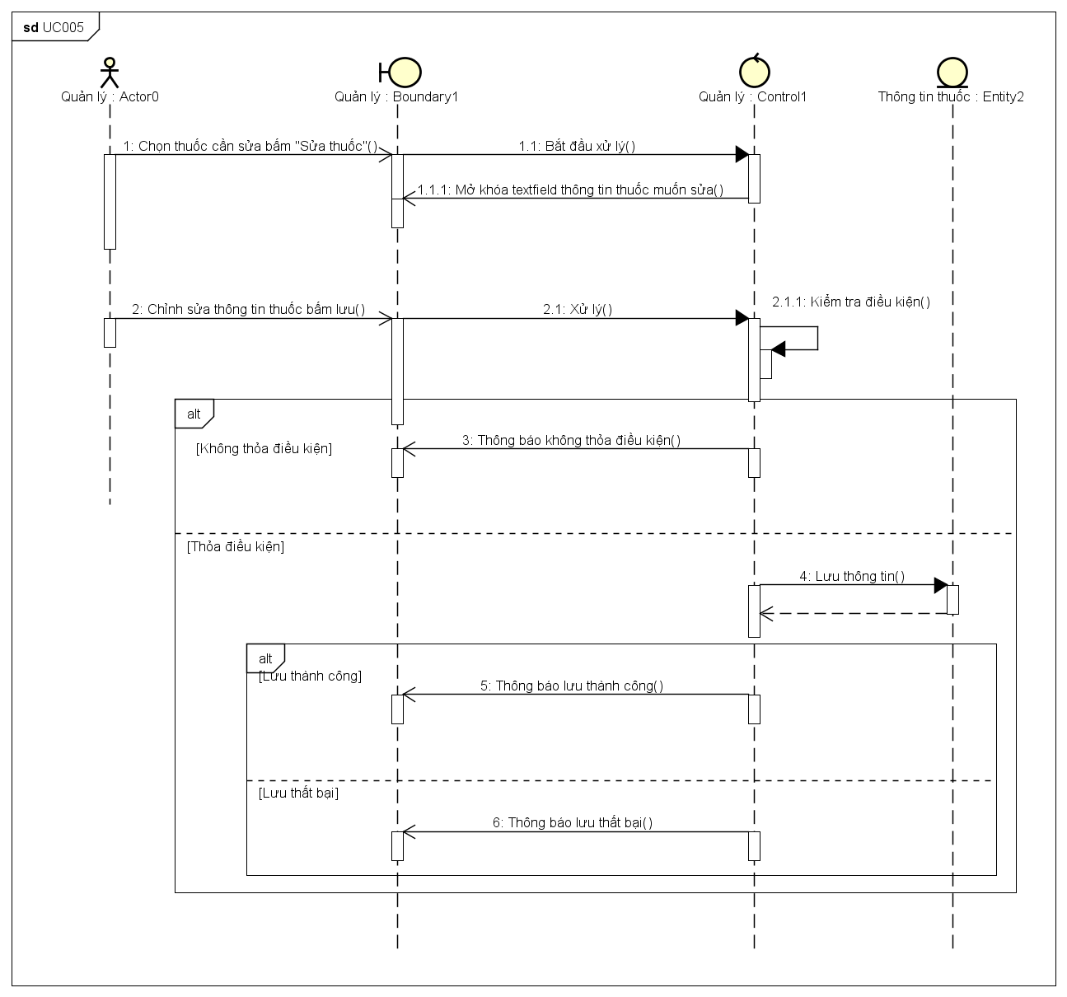

**3.6 UC006_Nhập hàng**

**3.6.1 Mô tả use case UC006**

|  |  |
| --- | --- |
| **Use case:** UC006_Lập hóa đơn nhập hàng | |
| Mục đích: | Nhập thuốc mới vào kho, lưu thông tin hóa đơn nhập |
| Mô tả: | Người dùng bấm vào nút Lập hóa đơn nhập và điền thông tin lô hàng mới |
| Tác nhân: | Quản lý |
| Điều kiện trước: | Đăng nhập vào hệ thống với quyền quản lý |
| Điều kiện sau: | Hiện thông báo lưu thành công |
| Luồng sự kiện chính (Basic flows) | B1: Bấm nút Nhập hàng và chọn Tab Nhập đơn  B2: Hệ thống hiện Form Hóa đơn nhập  B3: Nhập thông tin hóa đơn lô hàng  B4:Chọn các thuốc cần nhập (Nếu thuốc nhập không có thì phải thêm thuốc vào csdl trước)  B5:Nhập số lượng và hạn sử dụng cho thuốc mới  B6:Bấm nút Hoàn Tất  B7: Hệ thống lưu vào csdl và xuất thông báo |
| Luồng sự kiện phụ (Alternative Flows): |  |

**3.6.2 Biểu đồ**

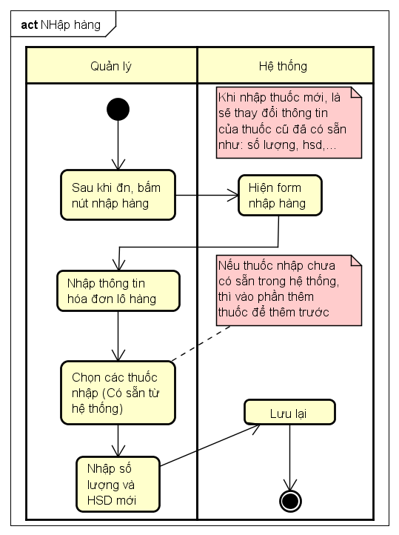- Biểu đồ Activity:

- Biểu đồ Sequence:

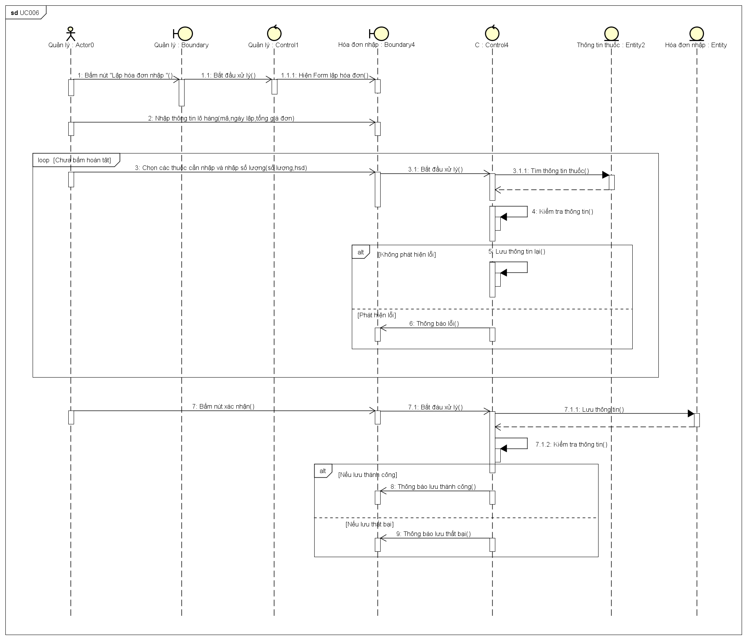

**3.7 UC007_Lập hóa đơn**

**3.7.1 Mô tả use case UC007**

|  |  |
| --- | --- |
| **Use case:** UC007_Lập hóa đơn | |
| Mục đích: | Lập hóa đơn bán hàng |
| Mô tả: | Người bán hàng bấm vào Lập hóa đơn sau đó hệ thống hiện Form lập hóa đơn, trong đó chọn thuốc bán và số lượng và nhập thông tin KH nếu có kê đơn sau đó lưu lại hóa đơn (hoặc xuất nếu cần) |
| Tác nhân: | Nhân viên bán hàng |
| Điều kiện trước: | Đăng nhập vào hệ thống với quyền Nhân viên bán hàng |
| Điều kiện sau: | Xuất hóa đơn và cập nhật lại số lượng thuốc |
| Luồng sự kiện chính (Basic flows) | B1: Bấm vào nút Lập hóa đơn  B2: Hệ thống hiện 1 form Lập hóa đơn mới  B3: Nếu là khách hàng có kê đơn thì nhập CMND khách hàng để kiểm tra, sau đó bấm nút kiểm tra  B4: Nếu là khách hàng cũ thì hiện mô tả tiền sử bệnh án đã lưu trước đó vào ô mô tả, bổ xung thêm tiền sử bện án nếu cần thiết  B5: Chọn thuốc và số lượng bán rồi thêm vào hóa đơn  B5.1: Nếu tên hoặc số lượng thuốc không hợp lệ thì ko thêm vào danh sách thuốc bán và báo thêm không được  B6: Hệ thống tính tổng tiền hóa đơn  B7: Bấm nút xác nhận  B8: Hệ thống lưu thông tin hóa đơn và thông tin khách hàng nếu có |
| Luồng sự kiện phụ (Alternative Flows): | B3.1: Nếu không phải khách hàng kê đơn thì qua B5  B4.1: Nếu thông tin khách hàng vừa nhập không có sẵn, thì hiện thông báo, Nhân viên bán hàng nhập thêm một vài thông tin vào ô mô tả |

**3.7.2 Vẽ biểu đồ**

**-** Biểu đồ Activity:

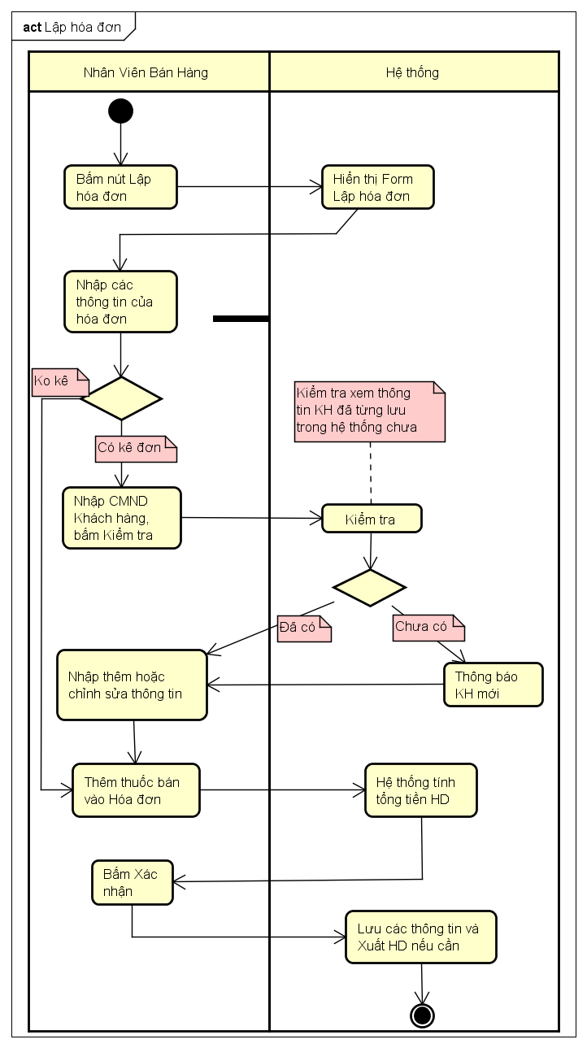

- Biểu đồ Sequence:

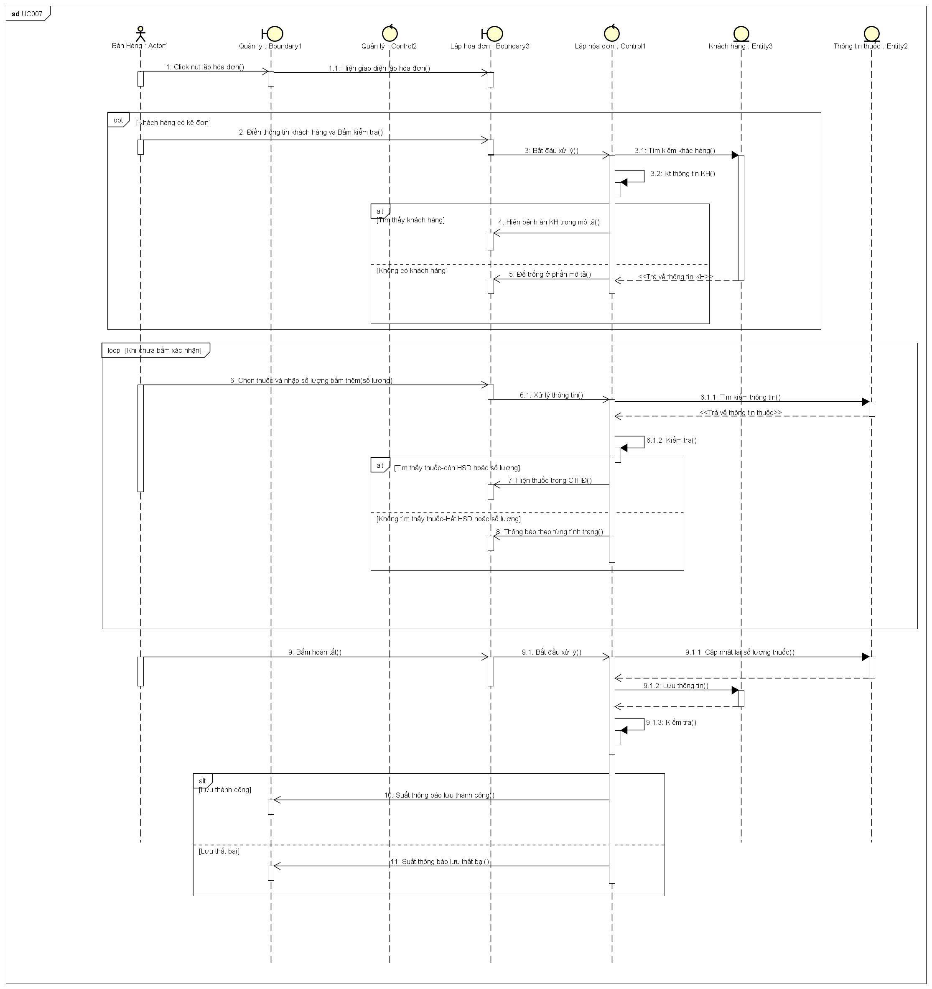

**3.8 UC008_Tính tổng doanh thu và báo cáo thu chi**

**3.8.1 Mô tả UC008**

|  |  |
| --- | --- |
| **Use case:** UC008_Tính tổng doanh thu và báo cáo thu chi | |
| Mục đích: | Cho phép người dùng xem tổng doanh thu và báo cáo thu chi theo mốc thời gian yêu cầu |
| Mô tả: | Người dùng chọn vào nút Tổng doanh thu sau đó một form được mở ra, người dùng chọn thời gian và hệ thống hiện thị doanh thu hoặc xem báo cáo thu chi theo yêu cầu. |
| Tác nhân: | Người quản lý , Nhân viên bán hàng |
| Điều kiện trước: | Người dùng cần đăng nhập vào hệ thống |
| Điều kiện sau: | Hệ thống đưa ra kết quả mà người dùng yêu cầu |
| Luồng sự kiện chính (Basic flows) | B1: Người dùng chọn vào nút Doanh thu để xem doanh thu  B2: Chọn ngày (tháng ,năm),bấm nút xem  B3: Hệ thống kiểm tra thông tin user  B3.1: Nếu là quản lý, hiện tổng doanh thu và xem được báo cáo thu chi (nếu cần)  B3.2: Nếu là nhân viên, chỉ xem được tổng doanh thu cá nhân |
| Luồng sự kiện phụ (Alternative Flows): | B2.1: Nếu thời gian nhập không đúng thì sẽ không hiện doanh thu (bảng trống) |

**3.8.2 Vẽ biểu đồ**

- Biểu đồ Activity:

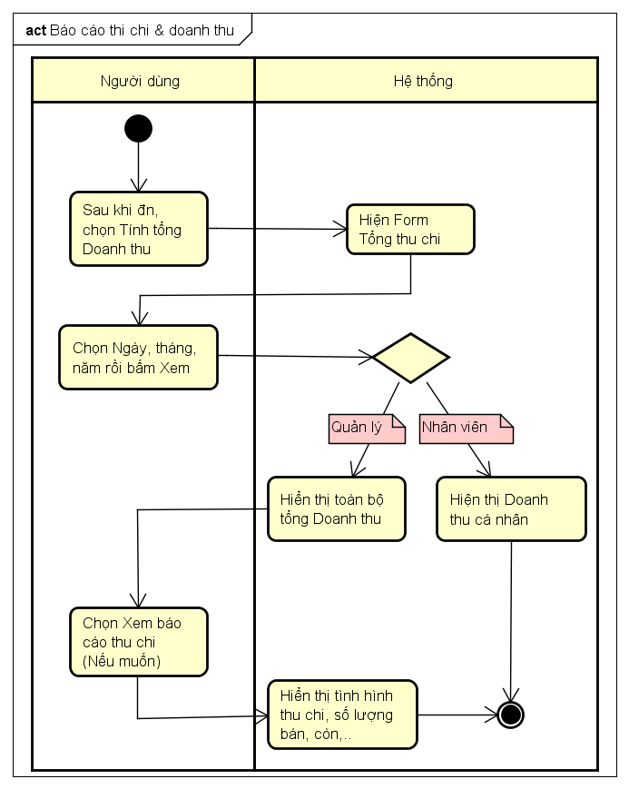

- Biểu đồ Sequence:

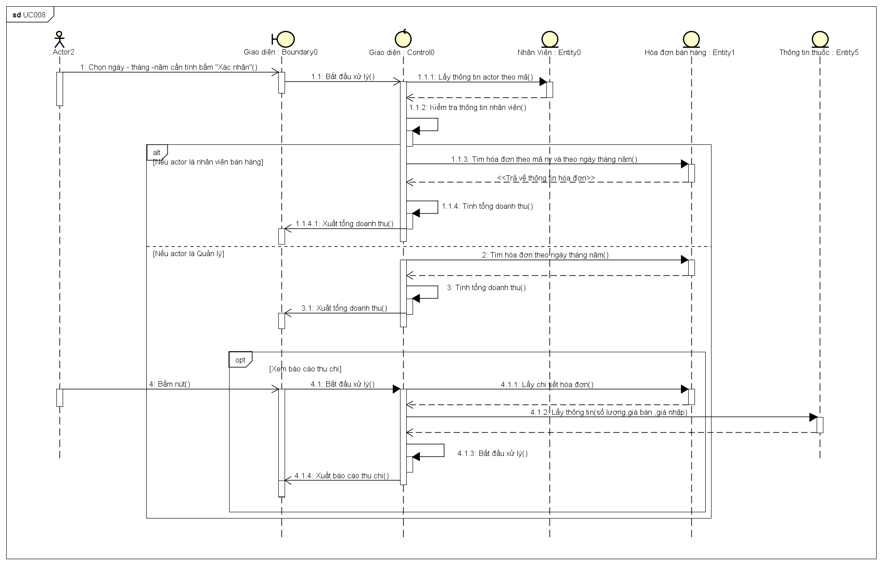

**3.9 UC009_Thông báo trạng thái thuốc**

**3.9.1 Đặc tả use case UC009**

|  |  |
| --- | --- |
| **Use case:** UC009_Thông báo trạng thái thuốc | |
| Mục đích: | Hiện thị trạng thái của thuốc: hsd cũng như số lượng còn lại cho quản lý xem |
| Mô tả: | Quản lý sử dụng nút Kiểm tra tình trạng thuốc để xem những thông báo về thuốc hết hạn hoặc đã hết (sắp hết) |
| Tác nhân: | Quản lý |
| Điều kiện trước: | User phải đăng nhập vào hệ thống |
| Điều kiện sau: | Hiển thị thông tin thuốc hết hạn sử dụng hoặc hết số lượng |
| Luồng sự kiện chính (Basic flows) | B1:Quản lý bấm vào nút Tình Trạng  B2:Hệ thống kiểm tra thông tin thuốc trong hệ thống, tìm ra thuốc đã hết hsd, hoặc số lượng còn ít hay đã hết  B3:Hệ thống hiện danh sách(dạng bảng) các thuốc phù hợp |
| Luồng sự kiện phụ (Alternative Flows): |  |

**3.9.2 Vẽ biểu đồ**

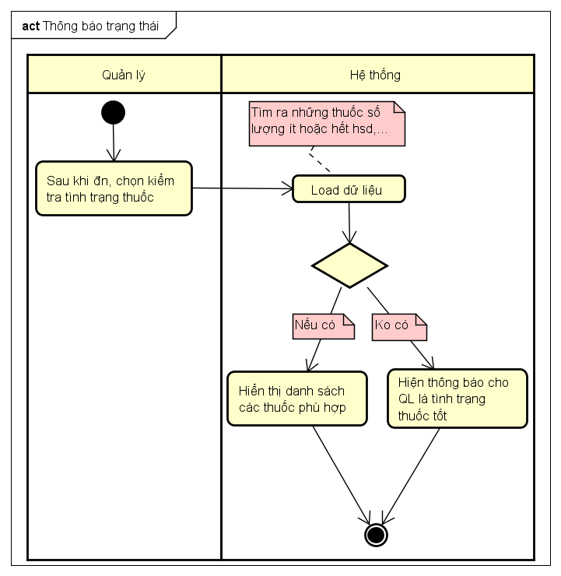- Biểu đồ Activity:

- Biểu đồ Sequence:

